Режимы ИНСТРУМЕНТЫ
Оглавление

Режимы ИНСТРУМЕНТЫ
Пункт ИНСТРУМЕНТЫ главного меню содержит режимы, служащие для запуска основных инструментальных средств системы, аналогичных одноименным режимам АРМа Администратор-Сервер:
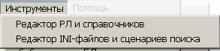
Рисунок 1 - Режимы ИНСТРУМЕНТЫ
Редактор РЛ и справочников - запуск редактора, предназначенного для корректировки/создания экранных форм ввода (рабочих листов полей и подполей), простых (неиерархических) справочников и таблиц переформатирования (ТВП).
Редактор иерархических справочников - запуск редактора, предназначенного для корректировки/создания иерархических справочников (.TRE). Такой справочник используется для вложенных рубрикаторов, классификаторов и других деревьев значений, где важен порядок уровней и подчиненность элементов.
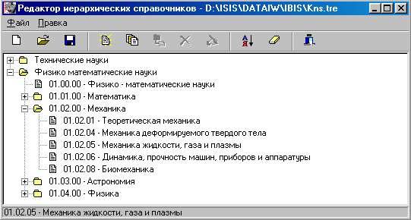
Рисунок 2 - Редактор иерархических справочников
Редактор INI-файлов и сценариев поиска - запуск редактора, предназначенного для корректировки/создания INI-файлов и сценариев поиска в БД.

